Учимся рисовать‌ ‌комнату‌ ‌карандашом ‌
Нарисуем‌ ‌комнату‌ ‌с‌ ‌торцевым‌ ‌изображением.‌ ‌Для‌ ‌работы‌ ‌нам‌ ‌понадобятся‌ ‌бумага‌ ‌формата‌ ‌А4,‌ ‌простой‌ ‌карандаш,‌ ‌ластик.‌ ‌
‌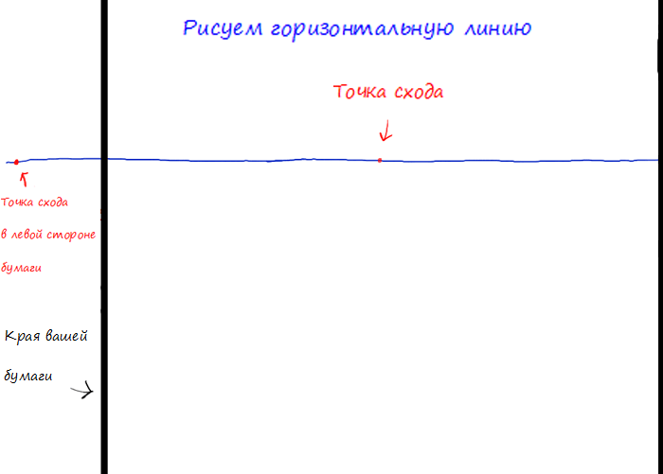
Этап‌ ‌1‌ ‌
На‌ ‌⅔‌ ‌листа‌ ‌рисуем‌ ‌линию‌ ‌горизонта.‌ ‌Лучше‌ ‌рисовать‌ ‌все‌ ‌линии‌ ‌от‌ ‌руки,‌ ‌таким‌ ‌образом‌ ‌Вы‌ ‌улучшаете‌ ‌качество‌ ‌своих‌ ‌будущих‌ ‌работ.‌ ‌Обозначаем‌ ‌две‌ ‌точки‌ ‌схода.‌ ‌Первая‌ ‌точка‌ ‌схода‌ ‌будет‌ ‌находится‌ ‌по‌ ‌центру‌ ‌линии‌ ‌горизонта,‌ ‌вторая‌ ‌точка‌ ‌схода‌ ‌условная,‌ ‌и‌ ‌может‌ ‌даже‌ ‌не‌ ‌появляться‌ ‌на‌ ‌Вашем‌ ‌изображении.‌ ‌Они‌ ‌появляется‌ ‌из-за‌ ‌того,‌ ‌что‌ ‌мы‌ ‌рисуем‌ ‌трехмерное‌ ‌пространство.‌ ‌
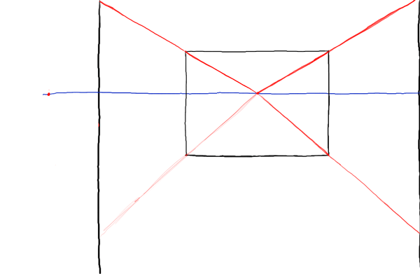
‌
Этап‌ ‌2‌ ‌
Нарисуем‌ ‌стену,‌ ‌которую‌ ‌видим‌ ‌перед‌ ‌собой.‌ ‌Большая‌ ‌часть‌ ‌прямоугольника‌ ‌должна‌ ‌находится‌ ‌ниже‌ ‌линии‌ ‌горизонта.‌ ‌Из‌ ‌центральной‌ ‌точки‌ ‌схода‌ ‌через‌ ‌углы‌ ‌прямоугольника‌ ‌проводим‌ ‌линии‌ ‌до‌ ‌края‌ ‌бумаги‌ ‌-‌ ‌это‌ ‌направляющие‌ ‌стен.‌ ‌
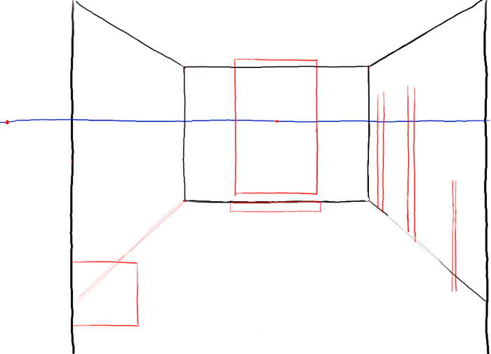
‌
Этап‌ ‌3‌ ‌
Стираем‌ ‌линии‌ ‌построения,‌ ‌изображаем‌ ‌каминный‌ ‌выступ‌ ‌в‌ ‌центре‌ ‌прямоугольника,‌ ‌начинаем‌ ‌намечать‌ ‌основные‌ ‌предметы‌ ‌помещения.‌ ‌
‌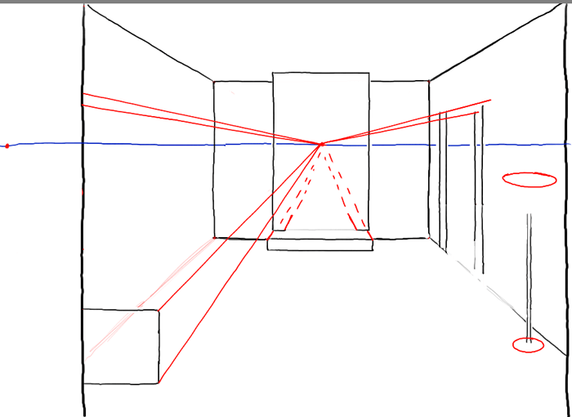
Этап‌ ‌4‌ ‌
Рисуем‌ ‌дверь‌ ‌и‌ ‌окна.‌ ‌Проводим‌ ‌линии‌ ‌от‌ ‌точек‌ ‌схода,‌ ‌они‌ ‌обозначают‌ ‌перспективное‌ ‌сокращение‌ ‌двери‌ ‌и‌ ‌окна.‌ ‌Намечаем‌ ‌овалами‌ ‌лампы.‌ ‌
‌
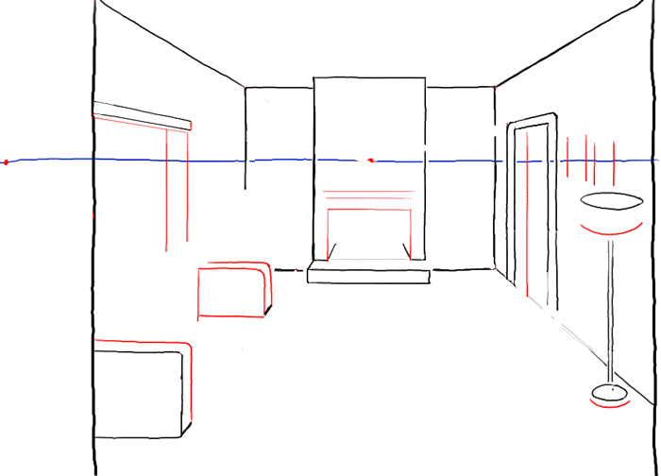
Этап‌ ‌5‌ ‌
Продолжаем‌ ‌строить‌ ‌предметы‌ ‌интерьера‌ ‌-‌ ‌дорисовываем‌ ‌основу‌ ‌дивана,‌ ‌выемку‌ ‌под‌ ‌камин,‌ ‌окна‌ ‌и‌ ‌дверь.‌ ‌Не‌ ‌забываем,‌ ‌что‌ ‌все‌ ‌предметы‌ ‌у‌ ‌нас‌ ‌объемные,‌ ‌поэтому‌ ‌они‌ ‌имеют‌ ‌свои‌ ‌углубления,‌ ‌которые‌ ‌необходимо‌ ‌также‌ ‌изобразить.‌ ‌
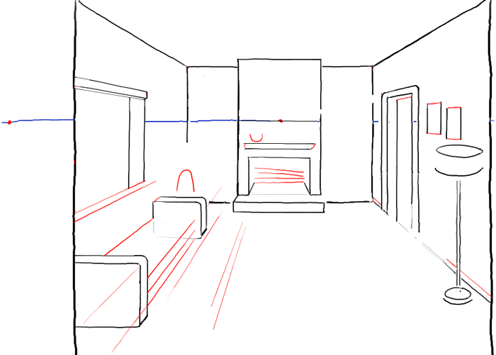
‌
Этап‌ ‌6‌ ‌
Продолжаем‌ ‌рисовать‌ ‌линии‌ ‌от‌ ‌точки‌ ‌схода‌ ‌к‌ ‌вертикальным‌ ‌предметам,‌ ‌которые‌ ‌мы‌ ‌уже‌ ‌обозначили.‌ ‌Заканчиваем‌ ‌построение‌ ‌окна,‌ ‌плинтуса,‌ ‌дивана. Прорисовываем‌ ‌бревна‌ ‌в‌ ‌камине.‌ ‌
‌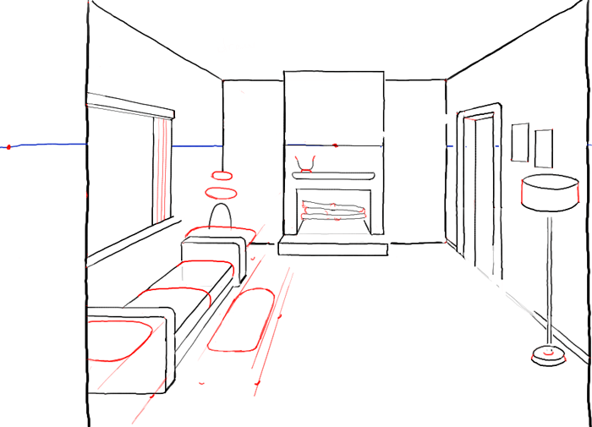
Этап‌ ‌7‌ ‌
Круглыми‌ ‌и‌ ‌овальными‌ ‌формами‌ ‌работаем‌ ‌над‌ ‌будущим‌ ‌журнальным‌ ‌столиком,‌ ‌полукруглыми‌ ‌линиями‌ ‌обозначаем‌ ‌все‌ ‌объемные‌ ‌предметы.‌ ‌
‌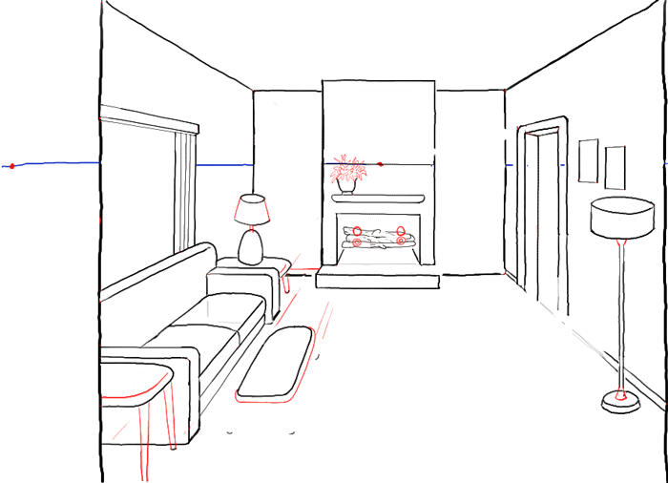
Этап‌ ‌8‌ ‌
На‌ ‌этом‌ ‌этапе‌ ‌поработаем‌ ‌с‌ ‌деталями‌ ‌предметов,‌ ‌которые‌ ‌уже‌ ‌есть‌ ‌на‌ ‌нашем‌ ‌изображении.‌ ‌
‌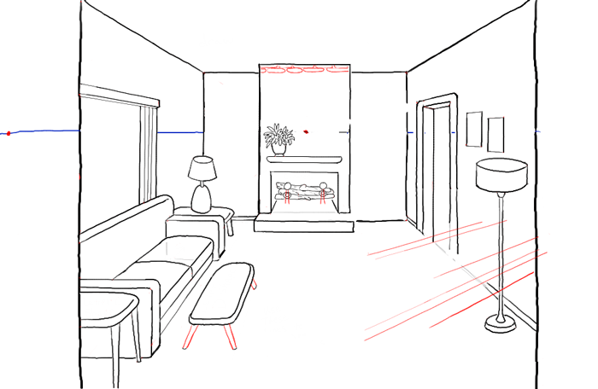
Этап‌ ‌9‌ ‌
Переходим‌ ‌к‌ ‌еще‌ ‌одному‌ ‌элементу‌ ‌картины‌ ‌-‌ ‌креслу.‌ ‌Для‌ ‌того,‌ ‌чтобы‌ ‌нарисовать‌ ‌кресло‌ ‌правильно,‌ ‌нам‌ ‌понадобятся‌ ‌дополнительные‌ ‌точки‌ ‌схода.‌ ‌От‌ ‌них‌ ‌рисуем‌ ‌линии.‌ ‌Они‌ ‌зададут‌ ‌одну‌ ‌плоскость‌ ‌кресла.‌ ‌
‌
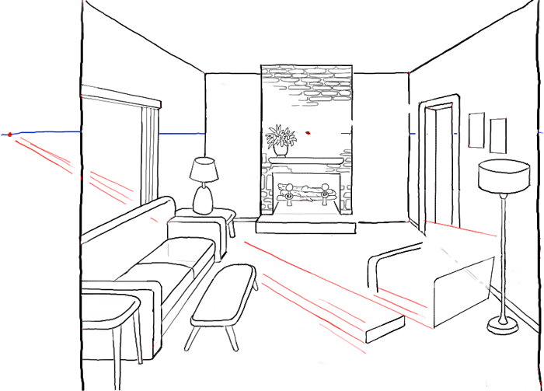
Этап‌ ‌10‌ ‌
Левая‌ ‌точка‌ ‌схода‌ ‌и‌ ‌линии‌ ‌от‌ ‌неё‌ ‌формируют‌ ‌следующую‌ ‌точку‌ ‌схода.‌ ‌
‌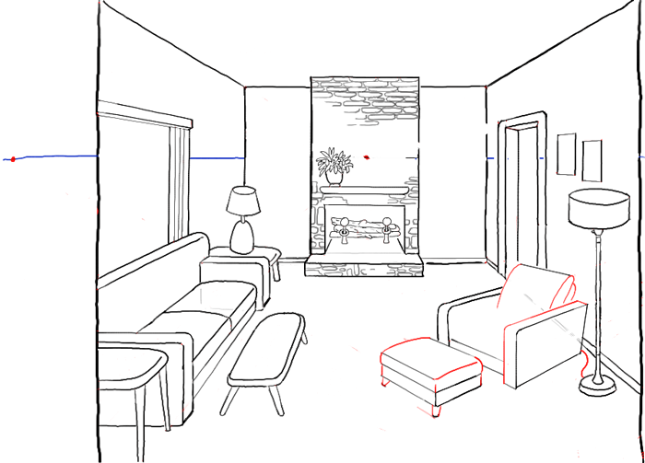
Этап‌ ‌11‌ ‌
Дорисовываем‌ ‌плоскости‌ ‌кресла,‌ ‌используем‌ ‌закругленные‌ ‌линии.‌ ‌
‌ ‌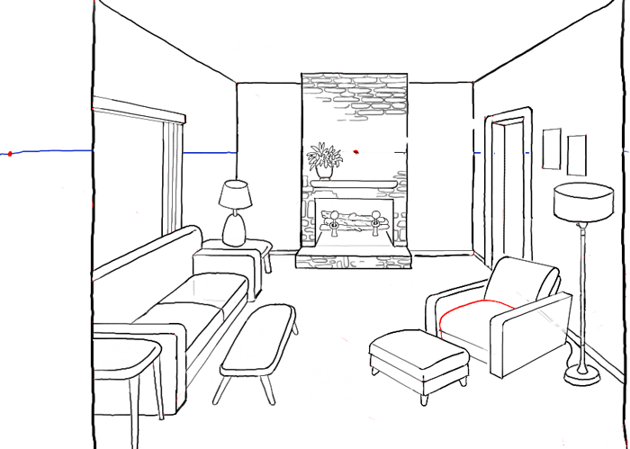
Этап‌ ‌12‌ ‌
Убираем‌ ‌все‌ ‌лишние‌ ‌линии‌ ‌построения.‌ ‌
‌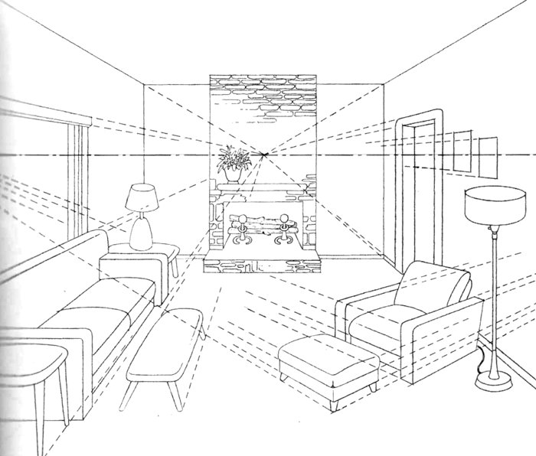
Этап‌ ‌13‌ ‌
На‌ ‌чистовом‌ ‌изображении‌ ‌рисуем‌ ‌детали‌ ‌–‌ ‌цветы,‌ ‌каминную‌ ‌кладку,‌ ‌камин.‌ ‌
‌

